 深圳市三思减振技术有限公司
减振平台减振性能测试报告
测试地点 | 三思实验室 | 负载 | 1000KG
测试工具 | 专用传感器，模块，力锤及软件 | 测试人员 | 马彪
名称 | 减振器 | 测试时间 | 2021.7.14
测试型号 | THS1-400Z | 气压 | 0.3MPA

测试结果如下图：固有频率4HZ，6.5HZ开始减振，10HZ时-12db,18HZ时-20db，振动等级达到VC-C标准

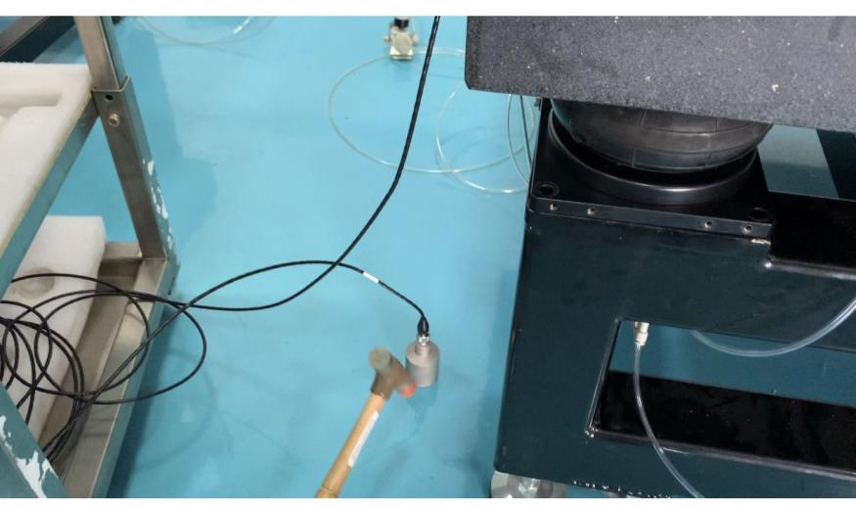

减振效果：

固有频率：

位移对比：

速度对比：

加速度对比：

以下为韩国测试数据
测试地点 | 三思实验室 | 负载 | 1000KG
测试工具 | 专用传感器，模块，力锤及软件 | 测试人员 | 马彪
名称 | 减振器 | 测试时间 | 2021.7.14
测试型号 | 韩国某品牌 | 气压 | 0.3MPA

测试结果如下图：固有频率4HZ，5.5HZ开始减振，10HZ时-2db,28HZ时-20db，振动等级达到VC-C标准
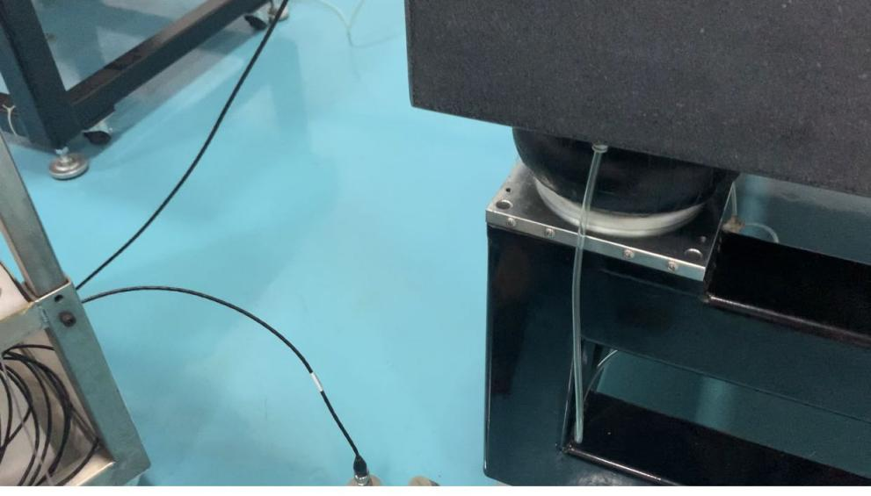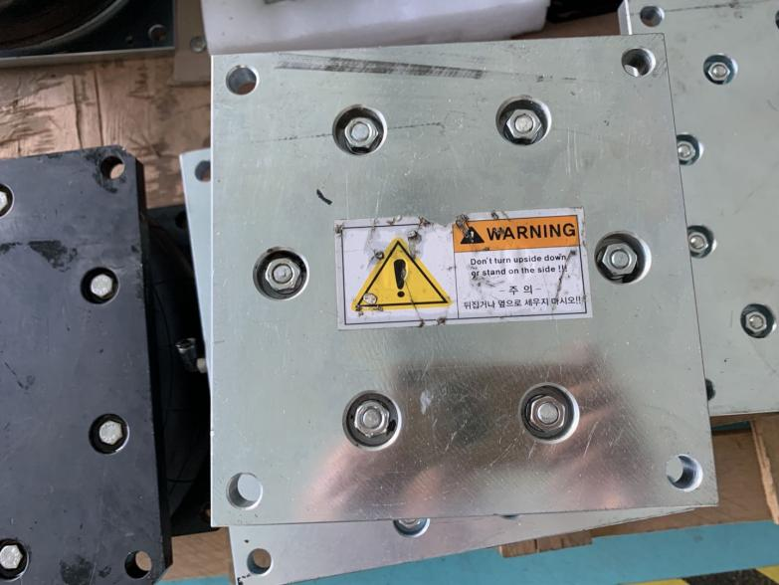

减振效率：

固有频率；

位移对比：

速度对比：

加速度对比：

两个品牌的减振性能对比，红色为THANS，蓝色为韩国品牌：

两个品牌的减振性能对比，蓝色为THANS，红色为韩国品牌：

